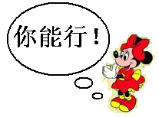
2014-2015学年度上学期
………………………….密…………………………………..封…………………………………………..线…………………………
班级 考号 姓名
七年级生物期中考试试卷
（满分100分 时间45分钟）
一、选择题（每题只有一个正确答案，请把正确答案写在下面答题卡中，否则以0分计算，每题2分，共40分）
选择题答题卡
题号 | 1 | 2 | 3 | 4 | 5 | 6 | 7 | 8 | 9 | 10
答案 | D | A | B | A | C | B | B | D | A | C
题号 | 11 | 12 | 13 | 14 | 15 | 16 | 17 | 18 | 19 | 20
答案 | C | A | C | B | A | B | B | C | D | B
1、在显微镜下观察写在纸片上的“b”字母时，物像是（ ）
A．b B．d C．p D．q
2、下列不属于生物对外界刺激作出反应的是（ ）
A．放在室外的铁皮会逐渐生锈 B．向日葵的花盘会随着太阳转动
C．植物的根向地生长 D．含羞草的叶受到触碰后会合拢下垂
3、生活在平原地区的人，如果去西藏旅游就会出现“高原反应”，与此相关的环境因素是（ ）
A、温度 B、氧气 C、水 D、阳光
4、在探究实验“光对鼠妇生活的影响”中，作为该实验变量的是（ ）
A．光 B．水 C．温度 D．湿度
5、下列食物链正确的是（ ）
A．狐→鹰→食虫鸟→蚱蜢→草 B．蚱蜢→草→食草子的鸟→鹰→狐
C．草→蚱蜢→食虫鸟→蛇→鹰 D．草←蚱蜢←食虫鸟←鹰←蛇
6、下列各项，属于生物的是 （ ）
A．恐龙化石 B．蘑菇 C．珊瑚虫的骨骼 D．会弹琴的机器人
7、细胞分裂时，首先是什么一分为二 ( )
A．细胞膜 B．细胞核 C．细胞质 D．细胞壁
8、下列不属于生态系统的是（ ）
A、一片农田 B、一块草地 C、生物圈 D、一条河中的鱼
9、在制作人体口腔上皮细胞装片时，正确的操作顺序是（ ）
A．擦-滴-刮-涂-盖-染-吸 B．滴-擦-刮-涂-盖-染-吸
C．擦-涂-刮-滴-盖-染-吸 D．擦-滴-盖-涂-刮-染-吸
10、用显微镜观察时，如果转动目镜和物镜都未能把视野中的污点移走，那么可以断定污点在
A．目镜上 B．物镜上 C．玻片标本上 D．反光镜上
11、动物细胞中的能量转换器是（ ）
A．液泡 B．染色体 C．线粒体 D．叶绿体
12、某同学正在使用显微镜，在低倍镜视野中看到的图像偏向左上方,他想将物像移到视野正中央，应将玻片（ ）
A．向左上方移动 B．向右上方移动 C．向左下方移动 D．向右下方移动
13、某生物体细胞中含有12对染色体，在细胞分裂后形成的新细胞中，染色体的数目是( ) A．2条 B．24条 C．12对 D．6对
14、一般的探究过程，可以概括为（ ）
Ａ．作出假设→发现问题→进行实验或调查→得出结论
Ｂ．提出问题→作出假设→制定计划→进行实验或调查
Ｃ．提出问题→进行实验或调查→作出假设→得出结论
Ｄ．发现问题→作出假设→进行实验或调查→获得结论
15、一株完整的油菜植株有几大器官（ ）
A．6 B．5 C．4 D．3
16、下列哪项不是影响小麦生长的非生物因素（ ）
A．阳光 B.害虫 C.温度 D水
17、用显微镜观察同一部位的洋葱表皮装片，要使视野内看到的细胞数目最多，应选择的目镜和物镜的组合是（ ）
A．目镜10×、物镜40× B．目镜10×、物镜10×
C．目镜16×、物镜10× D．目镜10×、物镜40×
18、下列不属于器官的是( )
A．唾液腺 B．心脏 C．血液 D．肾脏
19、植物和动物相比，植物体的结构层次中不含有 ( )
A．细胞 B．组织 C．器官 D．系统
B
20、植物的根从土壤中吸收水分后，由图1中哪种组织把水运输到叶片？( )
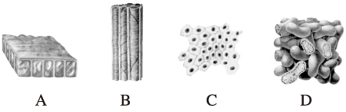

图1

二、判断题（判断正误，正确的打“√”，错误的打“×”,每小题1分，10题，共10分）
21．将手指放在通光孔的中央，用显微镜观察，就能看清手指的结构。 ( ×)
22．世界上所有的生物体都是由细胞构成的。 (× )
23．水和氧属于有机物。 (× )
24．人是单眼皮还是双眼皮是受基因控制的。 (√ )
25．组织是细胞分裂的结果。 （× ）
26．绘生物图时，图中的阴影部分可以用铅笔涂黑了来表示。 (× )
27．最大的生态系统是生物圈。 (√ )
28．细胞分裂后新细胞与原细胞的遗传物质发生了改变 (× )
29．使用显微镜观察细胞时，当光线弱应选用平面镜来反光 × ）
30．低倍物镜换用高倍物镜后，视野中观察到的细胞数目增多，视野变暗 (× )
三、连线题（请在相应位置连线，每条线一分，共10分）
31. (1)（4分）
骆驼刺的根地下部分比地上部分长很多
生物适应环境
大树底下好乘凉

生物影响环境 变色龙的体色随环境变化而改变

有蚯蚓活动的土壤，土质比较疏松
(2)（6分） 保护组织 脑神经
营养组织 植物体表面
输导组织 茎及其他器官
上皮组织 果肉、叶肉
结缔组织 皮肤的表皮
神经组织 血 液
四、综合题(请将答案写在答卷相应位置，每空1分， 共40分)
32．下图是植物细胞和动物细胞的结构示意图，据图回答问题：（22分）
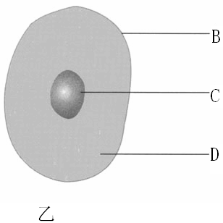
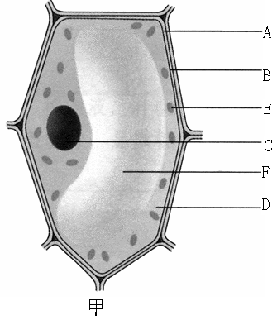
D
C
B
乙
甲
A
B
E
C
F
D

（1）以上两图，属于植物细胞的是_ _图，属于动物细胞的是_ ______图。
甲
乙
(2)在显微镜下观察洋葱表皮细胞，最外层是一层透明的薄壁，叫【A】细胞壁_。
(3)人体与动物细胞在形态结构上不一样，但都具有【B】细胞膜、【C】_细胞核和【D】细胞质等基本结构，与人体细胞相比，植物细胞有哪些特殊结构【A】细胞壁、【E】叶绿体和【F】液泡。
（4）切西瓜时流出许多汁液存在于细胞中的【F】液泡。
（5）被成为遗传信息库的是【C】细胞核，其中含有遗传物质DNA。
（6）在细胞中,具有控制物质进出作用的结构是【B】细胞膜 。
33．(4分) 图3显示“制作人的口腔上皮细胞临时装片”的两个操作步骤，据图回答问题。
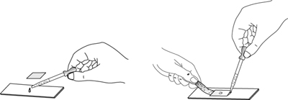
（1）图中甲往装片上滴加的液体是生理盐水，滴加该液体的
目的是使细胞保持正常状态。
（2）图中乙往装片上滴加的液体是稀碘液， 甲 乙
滴加该液体的目的是使细胞染上颜色便于观察。 图3
（3）制作装片前，先将口漱净的目的是去除口腔中的食物碎屑。

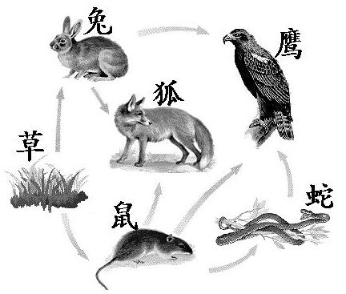
34．右图是草原生态系统食物网示意图，据图回答：（10分）
（1）从组成上看，生态系统都包含 生物 部分和 非生物 部分。
(2)从生态系统的成分来看，图中的草
属于 生产 者，图中的各种动物属
于 消费 者。
(3)图中有5条食物链，其中最长的
一条是：
草 → 鼠 →蛇 → 鹰
(4)草原中存在的细菌属于生态系统中的分解 者。
（5）图中鹰以蛇为食物，鹰与蛇存在 捕食 关系；鹰和蛇又都以鼠为食物，二者还存
在 竞争 关系。
（6）若此生态系统受到DDT的污染，那么体内积存DDT量最多的生物将是 鹰 。

35．请结合自己的身体,说明一下人体的结构层次为：（4分）
细胞 → 组织 → 器官 → 系统 →人体。

